Реферат Балакирева Павла,
ученика 7-а класса
МОУ СОШ № 6 г. Магнитогорска
(учитель русского языка и
литературы Жукова В.Л.)

«Англицизмы в рекламных слоганах: за и против»
(Употребление англицизмов в рекламных вывесках
магазинов г. Магнитогорска)

В последние десятилетия в речи современного человека появилось множество слов, значение которых не всегда понятно широкому кругу людей. В устной и письменной речи увеличилось употребление иностранных слов, большая часть которых заимствована из английского языка. Все СМИ буквально наводнены англицизмами. Становление рыночных отношений, появление в широкой продаже иностранных товаров, образование совместных предприятий, разработка новейших информационных и компьютерных технологий, появление глобальной сети Интернет повлияли на популярность английского языка.
Общаясь с друзьями, я заметил, что в их речи часто звучат английские слова, которые зачастую понятны не всем. Например: агриться (злиться, от английского angry – злой, сердитый), гамать (играть, от английского game –игра), юзать (пользоваться, от английского use – использовать), свайп (скользить пальцем по экрану, от английского swype – cкользить). Много слов английского происхождения встречается в текстах учебников, а также в газетах и журналах, в речи дикторов радио и телевидения. Также я обратил внимание, что многие рекламные вывески написаны с использованием англицизмов. Тогда я задумался, насколько оправданно употребление англицизмов в русском языке, в том числе и в рекламе. Поэтому я выбрал тему моего информационно-познавательного проекта: «Англицизмы в рекламных слоганах: за и против».

История создания англицизмов
Прежде всего, необходимо рассмотреть само понятие и ответить на
вопрос: что же такое англицизмы. Англицизмы – это английские слова или
выражения, которые заимствованы другими языками. Ожегов С.И.
приводит следующее определение: англицизм – «слово или оборот речи в каком-нибудь языке, заимствованные из английского языка или созданные
по образцу английского слова или выражения».
Заимствованные английские слова – это лексические единицы, которые взяты из английского или американского литературного языка. Л.П. Крысин отмечает, что: «Под заимствованием принято считать:
переход элементов одного языка в систему другого языка как следствие более или менее длительных контактов между этими языками;
слово или оборот, вошедшие в язык в результате такого перехода».
Используемые в русском языке неологизмы являются большей частью словами иностранного происхождения, которые пришли в современный русский язык вместе с новыми предметами и понятиями. Иноязычные слова составляют 10% общеупотребительной лексики, основная часть которых - имена существительные.
Англицизмы можно узнать по следующим признакам:
парные согласные в конце слова: дайвинг (к), имижд (тш);
разделительный мягкий знак: секьюрити;
буквы э, е: риэлтор, постер;
наличие сочетаний тч, дж: матч, джаз;

Причины заимствования англицизмов
Англицизмы начали проникать в русский язык на рубеже XVIII – XIX веков, но до 90-х годов XX столетия их приток в лексику русского языка оставался незначительным. В это время начался интенсивный процесс заимствования как слов, для которых отсутствовали соответствующие понятия в родном языке, так и замещение русских лексических единиц английскими.
Существует несколько причин проникновения английских слов и выражений в русский язык и их благополучной адаптации. В 90-х годах прошлого столетия вместе с распадом СССР в Россию хлынул поток американских и европейских фильмов и музыки. Активизировались деловые, торговые, культурные связи, расцвёл зарубежный туризм. Обычным делом стала длительная работа наших специалистов в учреждениях других стран, появление на территории России совместных русско-иностранных предприятий. Именно с этого периода началось активное использование англицизмов.
Появление большого количества иноязычных слов английского происхождения, их быстрое закрепление в русском языке объясняется стремительными переменами в общественной и научной жизни.
Усиление информационных потоков, появление Интернета, расширение межгосударственных отношений, развитие мирового рынка, экономики, информационных технологий, участие в олимпиадах, международных фестивалях, показах мод – всё это не могло не привести к появлению в русском языке новых слов и понятий.
Проанализировав теоретический материал, можно сделать вывод, что причинами заимствований могут быть:
- Потребность в наименовании новых предметов, понятий и явлений (принтер, ноутбук, сканер).
- Отсутствие соответствующего (более точного) наименования в русском языке (спонсор, спрей).
- Необходимость выразить при помощи англицизма многозначные описательные обороты (термопот – термос и чайник в одном).

1.2. Употребление англицизмов в рекламе (в т.ч. в городе Магнитогорске)
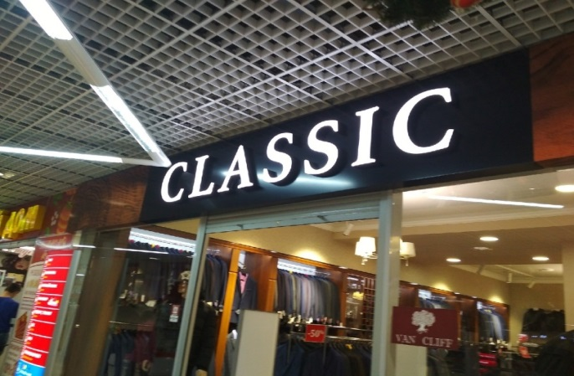
Проходя по улицам города, читая названия различных офисов и магазинов, мы не раз задумывались о рекламных слоганах. В чём смысл той или иной вывески?
Если не знать смысла вывески, то мы не сможем понять, что за организация находится в этом здании, какие услуги там оказывают.
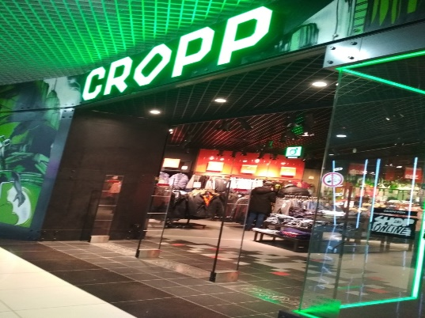
Я решил выполнить проект по теме «Англицизмы в рекламных слоганах: за и против», т.к. захотел разобраться: нужны ли в рекламных слоганах англицизмы или нет, так ли они необходимы?
Я изучил вывески с различных магазинов и зданий.
Чтобы понять, нужны ли англицизмы в рекламных слоганах, мне пришлось обойти разные улицы и торговые центры:
проспекты Карла Маркса и Ленина (от ул. Комсомольской до ул. Дружбы), 4 крупных торговых центра – ТЦ «Весна», ТРК «Континент», «Джаз-молл», «Гостиный Двор».
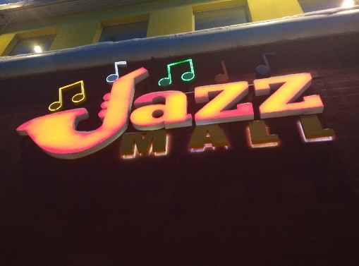

Изучив и проанализировав вывески с учреждений и магазинов по указанным адресам, я пришел к выводу, что в современном мире обойтись без англицизмов уже невозможно, т.к. они стали частью нашей жизни.
В какой- то мере англицизмы даже облегчают нам жизнь.
Если в магазине продается товар какой-то определенной иностранной фирмы, то, разумеется и вывеска должна быть соответствующей. Поэтому названия некоторых магазинов на английском языке можно считать оправданным (даже необходимым).

Конечно, с учетом потребности в наименовании новых предметов, понятий и явлений, пришедших в нашу жизнь (таких например, как: принтер, ноутбук, сканер), употребление англицизмов можно считать оправданным.
Отсутствие соответствующего (более точного) наименования в русском языке (большая группа слов: спонсор, спрей и др.) также может служить оправданием уместного употребления англицизмов.
Но даже в нашем городе Магнитогорске я встретился с таким явлением, как чрезмерное, неуместное, не всегда оправданное и иногда даже смешное употребление англицизмов.
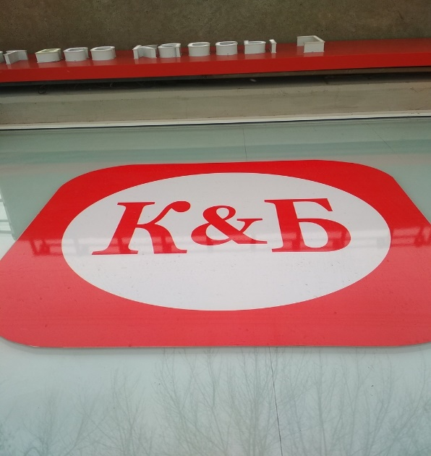
Когда я проходил по проспектам К.Маркса и Ленина и читал вывески на зданиях, то задавал себе вопрос: это Россия? Это город Магнитогорск на Урале или я иду по улицам какого -то английского или американского города?
Вот, к примеру, сеть аптек с названием «ФАРМЛЕНД».
Слово состоит из 2-х: фармакология (сокращено) и «ленд» (англ) — земля.
Если вдуматься в смысл, то слово означает «земляные участки с лекарствами», а на самом деле это - аптека, где можно приобрести лекарства.
Есть непонятные названия парикмахерских, салонов красоты и медицинских центров на английском языке, что не всегда уместно.
Но есть и такие «казусы», когда в названии используются одновременно и русские и английские буквы. Это названия различных офисов, фирм, продуктовых магазинов и магазинов одежды.
Например, сеть магазинов «Красное «энд» белое» (где непонятно для чего вместо русского союза «и» употребили англ. союз «энд»). Но еще более непонятно и необъяснимо название таких магазинов, как «Виtрина» (где на англ. языке используется только одна буква т).
Т. о., можно с уверенностью сказать, что чрезмерное, неуместное и зачастую неоправданное употребление англицизмов в рекламе выглядит, по крайней мере, глупо, смешно и непонятно. Но еще обиднее за наш русский язык; по выражению классика «великий и могучий», и при желании в нем можно было бы найти достойную замену многим англицизмам.

2. Практическая часть
2.1. Создание информационного альбома плакатов (вывески магазинов города Магнитогорска с употреблением англицизмов)

При выполнении данной работы я задумался о создании проектного продукта - информационного альбома плакатов (вывески магазинов города Магнитогорска с употреблением англицизмов).
Я начал с поиска подходящих вывесок в городе. Изучая перечисленные улицы города и торговые центры, я нашёл тот материал, с которым буду работать. После этого я начал готовить свой проектный продукт - информационный альбом плакатов.
Выбранные вывески я сфотографировал. Большую часть таких вывесок я изобразил в виде плакатов.
Эти фотографии и рисунки-плакаты составили информационный альбом плакатов.
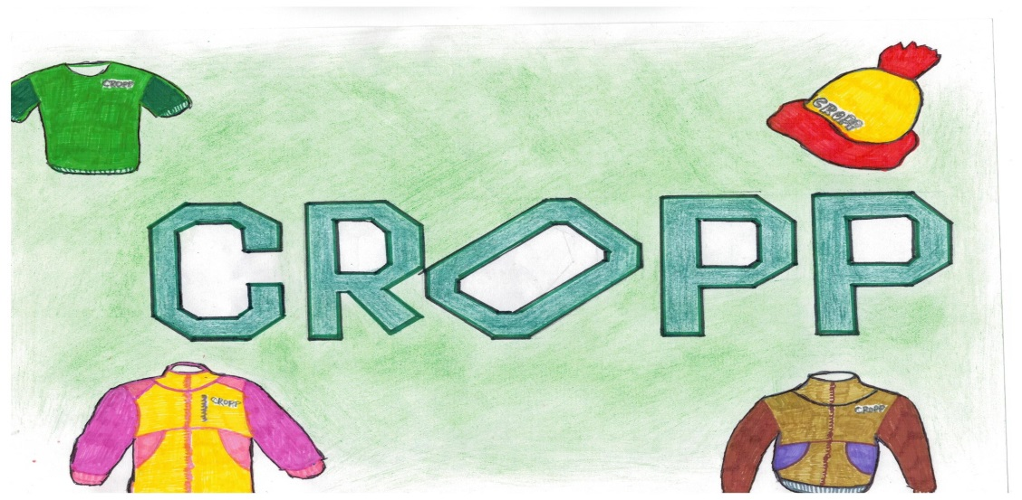

Использованная литература:
- Каверина Д. А., Англицизмы и американизмы в современном русском языке // Молодой ученый. — 2014. — №21. — С. 773-775.
- Хамова П.П., Заимствования из английского языка в русском молодежном сленге // Молодежный научный форум: Гуманитарные науки: электр. сб. ст. по мат. VI междунар. студ. науч.-практ. Конф. № 6.
Интернет ресурсы:
- https://www.englishdom.com/blog/anglijskie-zaimstvovannye-slova-v-russkom-yazyke/
- https://ru.wikipedia.org/wiki/
- https://moluch.ru/archive/
- https://nsportal.ru/ap/library/drugoe/2017/04/24/anglitsizmy-v-russkom-yazyke

